2013-2014学年度中考物理二轮复习专题卷--光的直线传播(含2013年模拟试题,含答案和解析)

学校：___________姓名：___________班级：___________考号：___________
一、单选题()
1、一个人沿路行走经过某一盏路灯，在走路过程中，路灯照射人，人的影子长短在变化，其变化情况是（ ）
A．逐渐变短 | B．逐渐变长
C．先变短再变长 | D．先变长后变短

2、下列四种物理现象中，不能说明光是沿直线传播的物理现象是（ ）
A．平面镜成像 | B．日食
C．影子 | D．看不见不透明物体后面的物体

3、下列说法中正确的是（ ）
A．光的传播速度总是3×10⁸m/s
B．光总是沿直线传播的
C．物体经平面镜成正立等大的实像
D．漫反射遵循光的反射定律

4、小明在学习“光的传播”时，看到老师的一个演示实验，过程如下：①用激光笔射向水中，观察到光线是一条直线（如图所示）；②在A点处用漏斗向水中慢慢注入海波溶液，观察到光线发生了弯曲；③经搅拌后，观察到光线又变直．小明根据上述现象得出的结果，正确的是﹙ ﹚
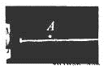
A．光的传播需要介质
B．光只有在水中才沿直线传播
C．光在海波溶液里不能沿直线传播
D．光在同一种均匀介质中才沿直线传播

5、下列光现象的成因与日食形成原因相同的是（ ）
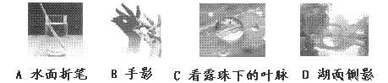

6、以下几个实验观察活动：①通过三棱镜观察灯光；②透过红玻璃片观察彩色图片；③让手处于投影机光束中，观察幕布上的手影；④在水中加少许牛奶搅匀，观察通过水中的激光光路；⑤将手电筒的光照向玩具上的太阳能电池板，观察玩具是否摇摆． 其中属于探究光的直线传播的有（ ）
A．①② | B．③④ | C．②④ | D．④⑤

7、下列关于光的说法中，正确的是（ ）
A．光总是沿直线传播的
B．光的传播速度是3×10⁸ m/s
C．萤火虫不是光源
D．以上说法均不对

8、太阳光垂直照射到一很小的正方形小孔上，则在地面上产生光点的形状是（ ）
A．圆形的 | B．正方形的 | C．不规则的 | D．成条形的

9、在下面的四个情景中，可以用光的直线传播解释的是（ ）
A．桥在水中的倒影 | B．笔在水中偏折 | C．用放大镜看字 | D．鸽子的影子

10、夜晚某人在一盏路灯下，先走近路灯后走远，此人影子的长短变化情况是（ ）
A．逐渐变长 | B．逐渐变短
C．先变长，后变短 | D．先变短，后变长

11、如图所示的四种现象中，属于光的直线传播的是( )
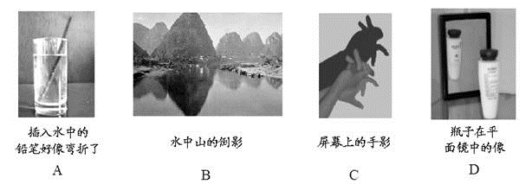

12、夜晚某人在一盏路灯下，先走近路灯后走远，此人影子的长短变化情况是（ ）
A．逐渐变长 | B．逐渐变短 | C．先变长，后变短 | D．先变短，后变长
[来源:Zxxk.Com]
13、为了提高计时的准确性，大型国际比赛的赛道都使用光电计时设备，但由于条件限制，一般的运动会都是起点处的裁判员发令后开始比赛，终点计时员通过秒表计时，为了计时准确，应该（ ）
A．看到冒烟开始计时，因为烟雾很容易看清
B．听到声音开始计时，因为声音很容易听清
C．看到冒烟开始计时，因为光速比声速快
D．看到冒烟开始计时，因为光传播不需要时间

14、下列光现象解释正确的是（ ）
A．小孔成像是因为光沿直线传播
B．日食和月食是由于光的反射引起的
C．高楼大厦的玻璃幕墙造成的光污染是由于光的漫反射引起的
D．屏幕用白色是因为白色吸收各种色光

15、如图是<2012年5月21日>发生的日环食景象，泉州石湖当天也能观察到奇观．日环食是由于月球处于太阳和地球之间，不能完全遮住太阳光而形成的．说明日环食的形成是由于（ ）
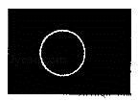
A．光的反射 | B．光的折射 | C．光的色散 | D．光的直线传播

16、下列关于光现象的说法正确的是（ ）
A．光发生漫反射时，不遵守光的反射定律
B．光从空气射入水中，传播速度不变
C．月食是因为光的反射而形成的
D．平面镜可以成像，也可以控制光的传播路径

17、如下图的四种现象中，不能说明光沿直线传播的是（ ）
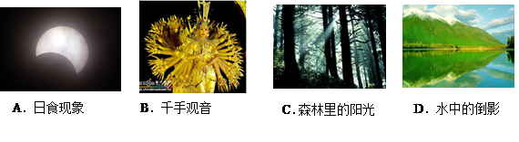

18、下列各成语所反映的情景中，能说明光反射的是（ ）
A．镜花水月 | B．坐井观天 | C．海市蜃楼 | D．立竿见影

19、晓明到湖边游玩，他看到了以下现象。这些现象中，由于光的直线传播而形成的是（ ）
A．水中的太阳 | B．阳光下树的黑影子
C．湖中的游鱼 | D．人在水中的倒影

20、下列现象中，不能用光的直线传播来解释的是（ ）
A．日食和月食
B．影子的形成
C．小孔成像
D．发生雷电时，先看到闪电而后才能听到雷声

二、填空题()
21、体育课上，老师一声“向前看齐”，队伍很快就排直了。实际上是每位同学前面的一位同学，如果挡住了前面所有的同学，就可使队伍站直了，这可以用 来解释 。彩色电视机呈现出的各种色彩可以用三种基本颜色混合的来解释，这三种基本颜色称为三原色，它们是红、 、 。

22、光在 中传播速度最大，其大小为 m/s．光在 沿直线传播。

23、我国的语言文字丰富多彩，其中有许多语句蕴含了物理知识。请在下表中填写所列语句涉及到的物理知识。
序号 | 语句 | 物理知识
示例 | 海市蜃楼 | 光的折射
1 | 杯弓蛇影
2 | 立竿见影

24、物理就在我们身边，请举一例你认为是光源的事例： 。2009年7月22日在高淳区境内出现了难得一见的日食奇观，当我们位于下图中的 区域时，就能看到日全食现象。彩色电视画面的颜色是由红、 、蓝三种色光合成的。
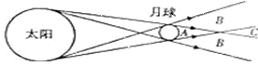

25、在射击时，瞄准的要领是“三点一线”，这是利用__ __的原理，光在__ __中传播的速度最大.

26、如图所示：日晷是我国古代用来计量 的装置，从早晨到中午，阳光下日晷晷针的影子相对日晷的盘面某刻度线是 的（填“运动”或“静止”）。
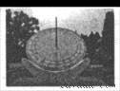

27、2012年6月6日，天空上演了金星凌日（又有小日食之称）的奇观，即从地球上看去，有一小黑点在太阳表面缓慢移动。（1）金星凌日现象可以用___________________来解释。（2）如图为太阳及八大行星示意图。据图分析，你认为在地球上除了可以看到金星凌日外，还能看到_________凌日现象。
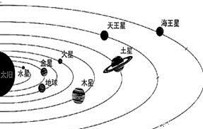

28、光在_____介质中是沿直线传播的，在空气中传播速度约是_________m/s。

29、位于我市市中心的镜湖平均水深3m，以环种杨柳而景胜一方，湖畔垂柳成萌，水面倒影如镜。从物理学的角度看，“垂柳成荫”是由于光的___________形成的，燕子在距平静的湖面10m上方飞过时，它在湖水中的“倒影”是由光的______形成，“倒影”距水面的距离为______m。

30、清晨，明媚的阳光穿过树林，形成了一道道美丽的“光柱”．“光柱”是由于光的 形成的．正午时分，当一束太阳光垂直入射到水面时发生反射，则反射角为 度，射入水中的光线传播方向 （填“改变”或“不改变”）．

三、实验题(注释)
31、小明同学用易拉罐做小孔成像实验，他在空易拉罐底部的中央，用钉子戳一个小孔，将易拉罐的顶部剪去后，蒙上一层半透明塑料薄膜。
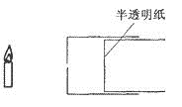
（1）小明把易拉罐正对着点燃的蜡烛(如右图所示)，则在半透明纸上会看到蜡烛的______（选填“正立”或“倒立”）的像，这现象可用光的_________________知识解释．
（2）小明实验时发现小孔成像的大小会变化，于是他设计实验探究小孔所成像的大与哪些因素有关。他猜想所成像的大小可能与蜡烛到小孔的距离、物体的高度以及像到小孔的距离有关。于是他用同一支蜡烛实验，且保持蜡烛到小孔的距离不变，在多次改变小孔到半透明纸之间的距离时，他测出了像的高度（见下表）．
小孔到半透明纸的距离s／cm | 2.0 | 4.0 | 6.0 | 8.0 | 10.0
像的高度h／cm | 1.0 | 2.0 | 3.0 | 4.0 | 5.0
从表格中可以看出：当蜡烛和小孔的距离保持不变时，半透明纸离小孔越远，所成的像越_________。请你根据有关结论判断：当半透明纸距小孔13 cm时，像的高度是________cm．
（3）通过实验，小明得到了正确的结论后很高兴．但他又想，像的大小会不会跟蜡烛离小孔的距离有关呢?在设计这个实验时小明应注意控制___________________、______________________不变。

32、小华用两个硬纸筒制成针孔照相机探究小孔成像，如图a所示。
（1）请在图a中画图解释蜡烛AB在屏上所成A′B′像的原因。
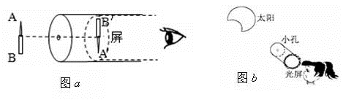
（2）2009年夏季，中国出现了日食奇观．若小华借助小孔成像实验装置对“”形太阳进行观察，如图b所示，则她在半透明光屏上看到像的形状是（ ）
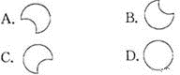
（3）①小华发现蜡烛和小孔的位置固定后，像离小孔越远，像就越大。她测出了不同距离时像的高度，填在表格中。请根据表格中的数据，在图c中作出像的高度h随像到小孔的距离s变化的图线。根据表中的数据及描绘的图线可得到：蜡烛和小孔的位置固定后，像的高度h与像到小孔的距离S关系的数学表达式为 。
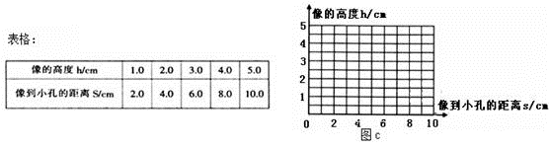
②如图d所示，小孔的位置和屏的位置固定后，只将蜡烛AB由甲位置移到乙位置，可观察到屏上蜡烛的像_________（选填“变大”、“变小”或“不变”）。
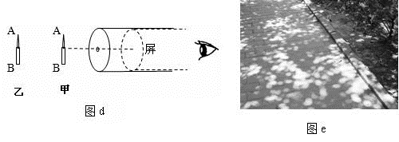
（4）晴天的正午时分，走在泰兴羌溪公园茂密的樟树林下，你会看到阳光透过树叶的缝隙而在地上留下许多大小不同的圆形光斑（如图e所示），这是 （选填“太阳”、“树叶的缝隙”或“树叶”）的 （选填“像”或“影子”），光斑大小不同的原因是 。

33、下表列出的是在进行实验探究时遇到的一些实际问题，请你把解决问题的方法填写在表中对应的空格里。
题号 | 实际问题 | 解决方法
（1） | 为了探究光在空气中的传播情况，按亮激光小手电，但不能直接观察到光的传播路径． | __________________
（2） | 探究影响声音强弱的因素，敲鼓时，不易观察鼓面振动的幅度。 | __________________[来源:Zxxk.Com]

34、晴天正午，小明与同学从树荫下走过时，发现地面上有许多大小、形状不同的光斑，如图所示，光斑的形状与什么要素有关呢？光斑有如何形成的呢？对此探明马上进行了探究，他们猜想光斑的形状：
a．与树叶形状有关，光斑是树叶的影子
b．与树叶间空隙形状有关；
c．与树叶间空隙大小有关。
（1）根据所学知识，可确定猜想a是_________(合理、不合理)的；
（2）为了进行探究，他们制作了甲乙丙丁四个带孔的卡片，如图所示，其中甲、乙卡片中小孔的尺寸均为3mm，甲、丙、丁卡片中的大孔的尺寸均为2cm，且丙、丁卡片中大孔尺寸相同，在进行探究时，他们在地上铺上一张白纸，把带孔的卡片置于上方，让太阳光通过卡片上的孔，观察纸面上出现的光斑形状。
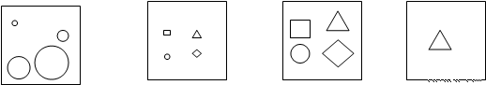
甲 乙 丙 丁
让你在甲、乙、丙、丁四张卡片中选择一张卡片用来验证光斑的形状与树叶间空隙形状有关，你选用________卡片；在探究光斑形状与树叶间空隙大小是否有关时，小明选用甲卡片进行实验探究，发现白纸上得到四个圆形光斑，由此得出光斑的形状与树叶间空隙大小无关的结论，这结论_________（可靠、不可靠），若由你进行探究，你将如何设计带孔的卡片？请在虚线框内画出孔的形状。

（3）通过探究，他们得到了以下结论，其中错误的是_________。
A．通过小孔形成的圆形光斑是像，通过大孔形成的光斑不是像；
B．小孔形成的光斑与小孔的形状无关，大孔形成的光斑与大孔的形状有关
C．小孔和大孔所形成的光斑，其大小均与孔到地面的距离有关；[来源:学科网]
D．不管光斑是不是像，他们都是有光的直线传播形成的

35、学习了光学知识后，爱动脑筋的小桐和小朵想自己探究小孔成像现象。如图所示,她们给三个空罐的底部中央分别打上一个圆孔和一个方孔，再用两片半透明的塑料膜蒙在空罐的口上。分别将小孔对着烛焰和灯丝，可以看到烛焰和灯丝通过小孔所成的像。
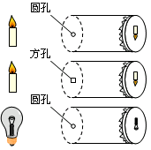
（1）通过实验，可以看到烛焰和灯丝在塑料膜上成的都是
（选填“正立”或“倒立”）的实像，说明小孔成像的原理是 。
（2）树荫下的圆形光斑就是 通过树叶间的小孔在地面上所成的实像。

36、学习了光学知识后，爱动脑筋的小桐和小朵想自己探究小孔成像观象。如图所示，她们给两个空罐的底部中央分别打上一个圆孔和一个方孔，再用两片半透明的塑料膜蒙在空罐的口上。分别将小孔对着烛焰和灯丝，可以看到烛焰和灯丝通过小孔所成的像。
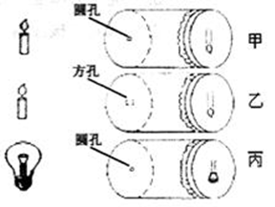
(1)分析比较甲、乙两图，可以得出怎样的结论?
(2)分析比较甲、丙两图，又可以得出怎样的结论?
(3)通过实验，可以看到烛焰和灯丝在塑料膜上成的都是________ (选填“正立”或“倒立”)的实像，说明小孔成像的原理是________。
(4)树荫下的圆形光斑就是________通过树叶间的小孔在地面上所成的实像。

37、如图，在较黑暗的的屋子里，把一点燃的蜡烛放在一块半透明的塑料薄膜前面，在它们中间放一个钻有小孔的硬纸板。塑料薄膜上就会呈现出烛焰的 （选填“倒立”或“正立”） （选填“虚像”或“实像”），这个现象叫 ，此实验可以证明： 。若保持蜡烛和塑料薄膜的位置不动，把硬纸板向烛焰靠近，则烛焰的像会 （选填“变大”、“变小”或“不变”）。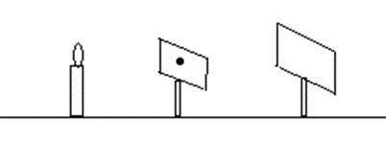

四、作图题()
38、1)请完成图(1)中的光路图，并标出反射角的度数．
2)A为人眼位置，请用光路图作出图(2)中通过小窗中所观察到的范围．
3)用对称法作出图(3)中物AB在平面镜是的像
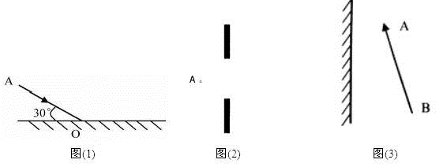

39、按要求作图
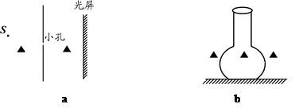
（1）如图a所示，小孔前有一发光点S，利用光的传播规律作出它经过小孔在光屏上的落点．
（2）如图b所示，一个花瓶静置在水平桌面上，作出桌面对花瓶支持力F的示意图．

40、完成下面作图：
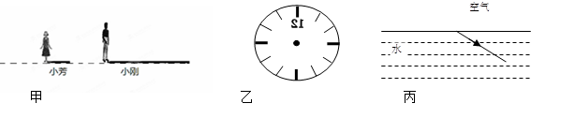
(1)如图甲，路灯下站着小赵，小芳，小刚三人，请根据小芳和小刚的影长，标出图中路灯灯泡S的位置
(2)现在时刻是下午的2点40分，请在图乙画出此刻从时钟正对面的镜子里看见的时针和分针的位置．(说明：①注意分针要比时针长；②时针只要画在对应的区间范围内即可．)
(3)一条光线照射到水面发生反射和折射，这条光线经水面折射后的光线如图所示．请在图丙中画出它的入射光线和反射光线的大致方向．

41、小明同学在湖边漫步，当他走到岸边的A处时，看到湖中B点处有一条鱼在游动，如图所示。请你在图中大致画出小明看到鱼时的光路图。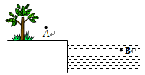

五、计算题()
42、闪电和雷声是同时产生的，为什么我们先看见闪电，后听到雷声？（3分）

43、1607年，伽利略进行了最早的测量光速的实验。他让两个人分别站在相距一英里的两座山上，每个人拿一个灯，第一个人先举起灯，当第二个人看到第一个人的灯时立即举起自己的灯，从第一个人举起灯到他看到第二个人的灯的时间间隔就是光传播两英里的时间，用路程除以相应的时间就是光传播的速度。
（1）请你计算光传播两英里的时间；
（2）伽利略能否准确的测出光速，为什么？（1英里大约1.6千米，光在空气中传播的速度为）

44、织女星与地球相距约2.6×10¹⁷m，则地球上看见织女星所发出的光传播了多少s，合多少年？

45、（8分）厦门杏林跨海特大公铁两用大桥公路桥全长8.5 km，铁路桥全长5.4 km。一辆小轿车以60 km/h的速度匀速通过大桥。求：
（1）小轿车通过公路桥需要的时间是多少分钟？
（2）若铁路桥通车后，一列长100 m的火车完全通过铁路桥只需要3 min，请计算火车在铁路桥上的平均速度是多少千米/小时。
（3）铁路桥为直线形，而“隔壁”的公路桥呈“M”形起伏，通过高低落差，火车的车灯就不会对公路桥上迎面来的车辆造成眩光影响。请说说这里包含的光学知识是什么？

46、学校操场五星红旗在旗杆上飘扬。同学们为了测出旗杆的高度，设计了三种方案（甲、乙、丙），如下图所示。请你任选其中的一种方案：
（1）你选哪种？请说明其运用的物理光学知识；
（2）利用同学们的实测数据，计算出旗杆的高度。
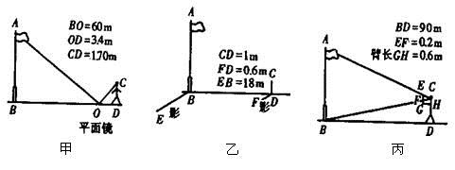

六、简答题()
47、在“地面上的圆形光斑是什么?”活动中，小科看到树荫下的水平地面上有如图所示的光斑。这圆形光斑是 __________通过小孔成的像。为什么圆形光斑呈椭圆形而不是正圆形?小科思考后终于想通了，并推断这个像在宁波的水平地面上不可能是正圆形的，一年中最接近正圆形的在 _______________ (填“夏至”或“冬至”)日正午的时候。
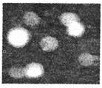

48、小唐了解到电视机遥控是通过一种人眼看不见的光----红外线来传输信号的。他想进一步了解红外线是否具有可见光的某些传播规律．进行了探究：
实验一：在遥控器前面分别用相同厚度和大小的硬纸板与玻璃板遮挡，保持遥控器方向、遥控器和电视机的距离相间，多次按下遥控器的“开／待机”按钮，发现用硬纸板遮挡时不能控制电视机，用玻璃板遮挡时能控制电视机。实脸二：将遥控器对准天花板，调整遥控器的方向并多次按下遥控器的“开／待机”按钮，发现遥控器处于某些方向时能控制电视机。
(1)小唐进行实验一所探究的问题是_____________________。
(2）实验二现象能证明_________________。
A．红外线遇障碍物会发生反射 B．红外线反射时遵循光的反射定律

49、一个人面向南站立在阳光下，如果他的影子在身体左侧，则当时是什么时候？（早上、中午、傍晚）请说出你做出判断的理由。

七、综合题()
50、春节晚会上，一群风华少女用精美绝伦的舞蹈把我国佛文化中的“千手观音“演绎得淋漓尽致，给人以美的熏陶，善的启迪．
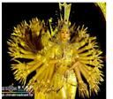
(1)如图所示，观众看不见邰丽华（领舞者）身后站着的其她舞蹈者，这是因为_________的缘故．
(2)莲花座上，“千手观音”身披绚丽霞光，这些光是由_________、__________和__________三种色光按不同比例混合而成的． [来源:学科网ZXXK]

试卷答案
1.【解析】
试题分析：“一个人沿路行走经过某一盏路灯”，说明人与路灯之间距离先越来越近，后越来越远。人离路灯越近，影子越短；人离路灯越远，影子越越长。所以人的影子长短的变化情况是“先变短后边长”。
考点：光的直线传播，影子的形成，现象中蕴含的物理知识。
2.【解析】
试题分析：平面镜成像是光的反射形成的，不能说明光沿直线传播，A对；B、C、D选项都是光沿直线传播形成的现象，能说明光是沿直线传播的，错。
考点：光的直线传播，光的反射，平面镜成像原理。
3.【解析】
试题分析：光速的大小与介质有关，光在真空中传播速度是3×10⁸m/s。光在均匀介质中是沿直线传播的，介质不同或不均匀，光的传播路径都会改变。平面镜成的是正立等大的虚像。镜面反射和漫反射是反射的两种类型，都遵循光的反射定律。
考点：光学概念辨析
4.【解析】
试题分析：光在同种均匀介质中是沿直线传播的，光在水中是沿直线传播的。海波与水的密度不同，把海波注入水中，水和海波溶液的密度不均匀，光经过水和海波溶液时会发生折射。经搅拌后，水和海波的密度变得均匀，光又沿直线传播了。
考点：光的直线传播条件
5.【解析】
试题分析：日食是由于光的直线传播造成的。水面折笔是由于光的折射形成的；手影是由光的直线传播造成的；看露珠下的叶脉是利用了光的折射，水珠相当于一个放大镜；湖面倒影是平面镜成像现象，属于光的反射。
考点：光的传播应用
6.【解析】
试题分析：本题主要考查学生实验的理解，①通过三棱镜观察灯光，是观察光的色散，②透过红玻璃片观察彩色图片，是观察透明物体的颜色。⑤将手电筒的光照向玩具上的太阳能电池板，观察玩具是否摇摆，是证明光能转化为电能。③让手处于投影机光束中，观察幕布上的手影，是影子的形成，是光的直线传播，④在水中加少许牛奶搅匀，观察通过水中的激光光路的实验是证明光的直线传播。故选B。
考点：光的直线传播
7.【解析】
试题分析：光只有在同种均匀的介质中才是直线传播的；光在不同的介质的传播的速度不同，光在真空的传播速度是 3×10⁸ m/s；光源是自身能发光的物体，萤火虫是光源。所以选D。
考点： 光的直线传播、光源、光速
8.【解析】
试题分析：在小孔成像中，成像的形状跟孔的形状无关。 太阳光垂直照射到一很小的正方形小孔上，在地面上产生光点是光的直线传播形成太阳的实像，则在地面上产生光点的形状是圆形的。故选A。
考点：光的直线传播
9.【解析】
试题分析：光在同种均匀的介质中是沿着直线传播的。光遇到物体时会反射回来，这就是光的反射现象。光从一种透明的介质斜射入另一种透明的介质，传播方向会发生偏折，这种现象是光的折射现象。桥在水中的倒影是光的发射现象；笔在水中偏折是光的折射现象；用放大镜看字是凸透镜成像，光的折射现象；鸽子的影子是光的直线传播现象。故选D。
考点：光的直线传播
10.【解析】
试题分析：影子的形成是由于光的直线传播造成的，人挡住了光的传播路径，在另一侧形成一个光照不到的暗区。本题可以通过作图加以说明。
考点：光的直线传播
11.【解析】
试题分析：图A是光的折射；图B、图D是平面镜成像（光的反射）；图C是光的直线传播形成的，选C。
考点：光的折射，光的反射（平面镜成像），光的直线传播。
12.【解析】
试题分析：光源与人的连线与地面的夹角越小影子越长，夹角越大影子越短，夹角为90⁰时影子最短。走近路灯，灯与人连线与地面的夹角增大，影子变短，相对路灯走远，灯与人连线与地面的夹角减小，影子变长，先变短，后变长，选D
考点：光沿直线传播，影子的形成，生活体验（对生活中物理现象的观察与思考）
13.【解析】
试题分析：看到冒烟开始计时是因为光速比声速快，计时误差小，A错，C对；听到声音开始计时，由于声速较慢，计时误差大，B错；光传播也需要时间，D错。
考点：光速，声速，减小误差。
14.【解析】
试题分析：日食和月食是由于光的直线传播形成的，B错；高楼大厦的玻璃幕墙造成的光污染是由于光的镜面反射引起的，C错；屏幕用白色是因为白色物体可以反射所有色光，才能看到彩色画面，D错，小孔成像是光沿直线传播形成的，选A。
考点：光的直线传播，光的反射，日食和月食成因，镜面反射，漫反射。
15.【解析】
试题分析：太阳光沿直线传播被处于太阳和地球之间的月亮遮挡，但是月球不能完全遮住太阳从而形成日环食。日环食是日食的一种。发生时太阳的中心部分黑暗，边缘仍然明亮，形成光环。
考点：运用光的直线传播知识解释自然现象。
16.【解析】
试题分析：不论是镜面反射还是漫反射都遵守光的反射定律，选项A错误；光在其它透明介质中的传播速度都小于在空气中的传播速度，所以光从空气射入水中时传播速度变小，选项B错误；月食现象是地球到了月球和太阳的中间，太阳光无法射到月球上面，属于光的直线传播现象，选项C错误；平面镜有两个作用，改变光的传播路线和成像，选项D正确．
【考点】镜面反射；漫反射；光速；光的直线传播
17.【解析】
试题分析：光在自然界中存在三种光现象：（1）在日常生活中，激光准直、小孔成像和影子的形成等都表明光在同一种均匀介质中是沿直线传播的；（2）当光照射到物体界面上时，有一部分光被反射回来发生反射现象，例如：平面镜成像、水中倒影等；（3）当光从一种介质斜射入另一种介质时，传播方向的会偏折，发生折射现象，如：看水里的鱼比实际位置浅、彩虹等．日食现象是月球到了地球和太阳的中间，太阳光被月球挡住无法射到地球上面，地球上的人也就看不见太阳，属于光的直线传播现象，选项A不符合题意；观众看不见领舞者身后站着的其他舞蹈者，是因为光是沿直线传播的，领舞者挡住了后面的其他舞蹈者反射的光进入我们的眼睛，选项B不符合题意；太阳光穿过茂密的树叶这是由于光的直线传播形成，选项C不符合题意；水中的倒影是平面镜成像，属于光的反射原理，选项D符合题意．
【考点】光在均匀介质中直线传播
18.【解析】
试题分析：（1）光在同种、均匀、透明介质中沿直线传播，产生的现象有小孔成像、激光准直、影子的形成、日食和月食等；（2）光线传播到两种介质的表面上时会发生光的反射现象，例如水面上出现岸上物体的倒影、平面镜成像、玻璃等光滑物体反光都是光的反射形成的；（3）光线在同种不均匀介质中传播或者从一种介质进入另一种介质时，就会出现光的折射现象，例如水池底变浅、水中筷子变弯、海市蜃楼等都是光的折射形成的．镜花水月是指花在镜子中成像，月亮在水中成像，都属于平面镜成像，是光的反射造成的，选项A正确；坐井观天指在井中看到的天空只有井口那么大，这是光的直线传播造成的，选项B错误；立竿见影是在地上树立一个竿子就可以看到它的影子，这是光沿直线传播形成的，选项C错误；海市蜃楼是光在不均匀的大气中传播形成的光的折射现象，选项D错误．
【考点】光的反射；光的折射；光的直线传播
19.【解析】
试题分析：解答本题需掌握：①平静的湖水相当于平面镜，可以使物体成像；②影子的形成是光沿直线传播的应用；③光从水斜射入空气中时，会发生折射，我们看到湖中的鱼，是由于光的折射形成的虚像．水中的太阳，是由于光的反射所成的虚像，选项A错误．由于光沿直线传播，阳光下树木在地面上有影子，选项B正确．湖水中的游鱼，是由于光的折射形成的鱼的虚像，选项C错误．人在水中的倒影，是由于光的反射所成的虚像，选项D错误．
【考点】光直线传播的应用；平面镜成像；光的折射现象及其应用
20.【解析】
试题分析：光在同一均匀介质中是沿直线传播的，日食和月食就是由于光的直线传播产生的现象．日食是我们看不见太阳或者是只能看见部分太阳，是由于月亮挡住了太阳照向地球的光，所以我们看不见或只能看见部分太阳；月食是我们看不见月亮或者是只能看见部分月亮，是由于地球挡住了太阳照向月亮的光，所以我们看不见或只能看见部分月亮，故选项A不符合题意．沿直线传播的光被不透明的物体挡住，物体后面光照不到的黑暗区域，就是影子，故选项B不符合题意．因光在同一种介质中沿直线传播，所以光线穿过小孔时光源上下部分交换，但成像形状不变，故像与光源形状相同，即小孔成像，故选项C不符合题意．由于光速（3×10⁸m/s）比声速（340m/s）快，虽然雷声和闪电同地、同时产生，根据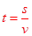闪电到达人眼用时短，所以先看到闪电，然后才能听到雷鸣声，选项D符合题意．
【考点】光直线传播的应用
21.【解析】
试题分析：每位同学前面的一位同学“如果挡住了前面所有的同学”，是说前面所有同学向后反射的光线都被前面的一位同学挡住而看不到，说明他们在一条直线上，因为光是沿直线传播的，如果哪位同学不在这条线上，后面的同学就能看到他。可以用“光沿直线传播”来解释；光的三原色是红、绿、蓝，分别填上绿 蓝。
考点：光沿直线传播的应用，光的三原色红、绿、蓝。
22.【解析】
试题分析：真空中光的传播速度最快，为3×10⁸m/s,光在同种均匀介质中沿直线传播。
考点：光的传播速度最大的条件，光的最大传播速度，光沿直线传播的条件。
23.【解析】
试题分析：杯弓蛇影是指挂在墙上的弓在杯中的水面成的像像蛇一样，是平面镜成像现象，属于光的反射。立竿见影是杆子后面出现一个光照不到的影子，它是光的直线传播形成的。
考点：区分光的传播
24.【解析】
试题分析：光源是能够发光的物体。光在同种均匀介质是沿直线传播的，这样在A区形成日环食、B区形成日偏食、C区形成日环食。色光的三原色是红、绿、蓝。
考点：光源 光的直线传播 色光的三原色
25.【解析】
试题分析：光在同种均匀的介质中是沿着直线传播的，光在不同的介质中传播速度是不同的。光在真空的速度最大是3×10⁸m/s 。在射击时，瞄准的要领是“三点一线”，这是利用光沿直线传播的原理，光在真空中传播的速度最大.
考点：光的直线传播
26.【解析】
试题分析：日晷是我国古代用来计量时间的装置，利用了光的直线传播，类似于今天的钟表，；从早晨到中午，影子和日晷的盘面之间的相对位置发生了改变，所以是运动的。
考点：运动和静止的相对性，光的直线传播。
27.【解析】。
试题分析：金星凌日是指金星位于地球和太阳之间，挡住了太阳射向地球的光，所以看到太阳上有黑斑。运行轨道在太阳和地球之间的还有水星，它也有可能运行到太阳和地球之间，形成水星凌日。此类现象的原理与日食、月食，影子的形成等类似，都是物体挡住了光的传播路径，在后面形成一个光照不到的区域，形成原理都是由光的直线传播造成的。
考点：光的直线传播
28.【解析】
试题分析：光沿直线传播的条件：在同种均匀介质中．光在不同的介质中的传播速度一般不同，在固体中传播最快，在气体中传播最慢，但是声音不能在真空中传播，在空气中的传播速度接近于真空中的传播速度，为3×10⁸m/s．
【考点】光沿直线传播的条件；光的传播速度
29.【解析】
试题分析：由于光在均匀介质中沿直线传播，当光射到不透明的柳叶时，遇到遮挡就会“成荫”。燕子在湖水中的“倒影”是从燕子身上反射的光线经湖面的反射后，射入人眼形成的，属于光的反射现象。“倒影”与燕子关于湖面对称，所以“倒影”距水面的距离为10m。
【考点】 平面镜成像原理
30.【解析】
试题分析：（1）阳光穿过树林，由于光沿直线传播，因此形成一道道美丽的光柱；
（2）正午时分，当一束太阳光垂直入射到水面，此时入射角是0°，根据光的反射定律，反射角也是0°；
（3）当光由空气垂直射入水中时，光的传播方向不变．
考点：光在均匀介质中直线传播；光的折射规律
点评：本题考查了光的直线传播、光的反射以及折射，属于光学基础知识的考查，相对比较简单
31.【解析】
试题分析：小孔成像是利用了光的直线传播的知识，物体经小孔在光屏上成一个倒立的实像，像的大小与物到孔的距离和屏到孔的距离有关。根据数据分析可知，在物到孔的距离一定时，屏到孔的距离越大，像的高度越大，并且像的高度与小孔到半透明纸的距离成正比的。在研究物到也的距离影响像的大小时，要注意利用控制变量，在本题中的变量有物高和屏到孔的距离，要控制它们相同。
考点：小孔成像实验
32.【解析】
试题分析：小孔成像的原理是光的直线传播。根据作图可知，小孔成像中像与物是上下相反，左右也相反的。固定孔的位置，把物体向上移，像将向下移。像的大小与物到孔的距离和光屏到孔的距离有关，若物到孔的距离变大，像将变小；若光屏到孔的距离变大，像将变大。树荫下的光斑一般是圆形的，它是太阳的像，这是由于树叶的缝隙较小，相当于小孔，太阳在地面上成像。
考点：小孔成像
33.【解析】
试题分析：在光的传播路径上喷烟（或雾），主要是利用了烟中的小颗粒（雾中的小水滴）对光起漫反射的作用，让一部分光反射进入人眼。在水中要显示光的传播路径，可以在水中滴入几滴牛奶，同样是利用了牛奶悬浮在水中，对光起漫反射，让光进入人眼。鼓面的振动较小，可以通过转化放大的方法，在鼓面上放轻小物体来显示鼓面的振动。
考点：物理方法：转化放大
34.【解析】（1）a中说光斑与树叶形状有关，光斑是树叶的影子是不合理的，因为树叶的形状各种各样，但光斑却都是圆形的，其实这是小孔成像现象，这些光斑是太阳通过树叶间的小孔而成的像；
（2）欲证明光斑的形状与树叶间空隙形状有关，则应该找不是通过小孔成像而形成的光斑，且孔的形状还不相同，乙和丙相比较，乙的孔小，光斑是小孔成像形成的，丙的孔大，光斑是孔的影子，与形状有关，故选丙；甲中小孔通过小孔成像得到的是圆形的光斑，大孔通过轮廓形成的也是圆形光斑，没有区别开来，故结论不可靠；如果让我设计，我要一方面让空隙不同，另一方面还要让形状也不同；故是如图的样子；
（3）C中的小孔形成的光斑，其大小与孔到地面的距离无关，因为相对于孔和太阳间的距离，孔到地面的距离就是变化不大的；而大孔形成的光斑与孔到地面的距离是有关的，故C是不对的；
考点：小孔成像的知识。
35.（1）倒立 光的直线传播（2）太阳
36.（1）小孔成像（的形状）与小孔的形状无关
（2）小孔成像（的形状）与物体的形状有关
（3）倒立 光的直线传播
（4）太阳
37.倒立；实像；小孔成像；光沿直线传播；变大
38.【解析】
试题分析：根据光的反射定律，先过入射点作出法线（虚线，与镜面垂直），得出入射角为90º-30º=60º,在法线另一侧作出反射角=入射角=60º，如图（1）所示；图（2）中两条光线以外的光线无法进入人眼，两条光线之间阴影部分为通过小窗中所观察到的范围；如图（3），根据物与像关于镜面对称，分别过A、B两点作镜面垂线段，并延长至镜面垂线段两倍长的A/、B/两点，连接A/B/为AB在平面镜中的像。
考点：光的反射定律，光路作图，光的直线传播作图，平面镜成像对称法作图。
39.【解析】（1）连接SA，并延长至光屏，标上箭头表示从S点发出的经过A点后又在光屏上的落点；（2）桌面对花瓶的支持力的方向是竖直向上的，作用在花瓶上。
40.
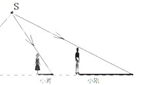 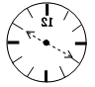 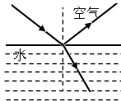
41.
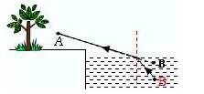
42.【解析】
试题分析：光在空气中的速度是3×10⁸m/s，声音在空气中的传播速度是340m/s，光和声音传播相同的距离，根据可知光用时比声音短的多，所以我们先看见闪电，后听见雷声．
【考点】声速；光的传播速度
43.（1）1.05 （2）伽利略无法准确测量出光速，因为光速太快，在2英里的路程上运动的时间太短，当时条件无法准确测量出这段时间
44.
45.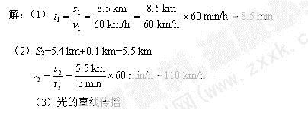
46.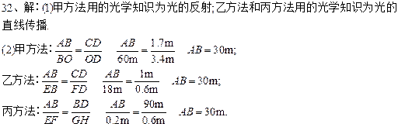
47.太阳；夏至
48.（1）红外线能否透过透明或不透明的物体？（或红外线能否透过玻璃板和硬纸板？或硬纸板与玻璃板是否能够阻挡红外线的传播？（2）A
49.当时是傍晚。因为人面向南方站立时，他的左侧是东方，右侧是西方。根据光沿直线传播的原理可知，影子在人的左侧时，太阳应在人的右上方即西边的天上。而太阳早上从东方升起傍晚从西方落下，因此可以知道当时为傍晚。
50.（1）光的直线传播。（2）音色。（3）红、蓝、绿。

